中 国 计 量 学 院

《电子商务》
实验指导书

二级学院（部、中心） 经济与管理学院
学 科 （ 专 业 ） 管理科学与工程
课 程 名 称 电子商务
授 课 对 象 信息管理与信息系统
授 课 教 师 吴增源 1

实验一：一方电子商务BTOC实习

【实验目的】
通过本次实验，在一方电子商务模拟平台上，模拟现实商务环境中的各种角色，包括居民、商家、银行、物流等，完成商务环境中这种商务活动。实现整个btoc的工作流程。通过实践模拟进一步熟悉电子商务中的各种角色\各个流程。

【实验学时】
该实验属于课内综合性实验，建议用8学时教学。

【实验内容和步骤】
一、登录模块
登录时选择身份：学生、教师、管理员。
二、学生操作模块
（一）登录
在此系统中，每个学生可以分别扮演四种不同的角色：居民、商店、银行、物流公司，
且每种角色只能扮演一次。学生在登录后：
1、首次登录：注册您要扮演的角色（直接进入“（二）注册”一项）。
2、非首次登录：
（1）、进入角色扮演--转到具体的角色操作
（2）、修改角色--修改已经注册的角色的相关信息
（3）、注册新的角色：若你还没有把所有的角色注册完，则可以继续注册新的角色，直到四种角色都注册完为止
（4）退出系统 ，返回电子商务模拟平台登录界面。
(5)角色帐户帮助，方便用户操作时查看。
（二）注册
登录后界面--选择扮演角色--具体角色注册
（三）模拟环境中的具体机构
1、网上商城：购物流程
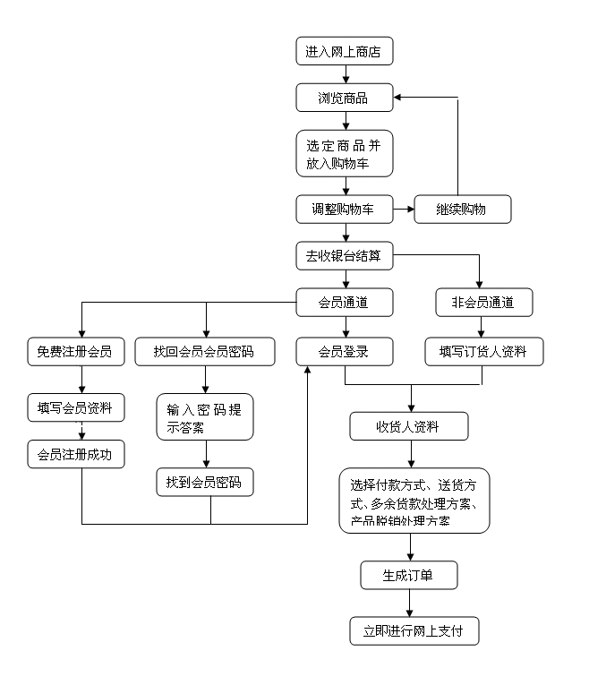
2、物流公司
选择一家物流公司：
（1）、查看整个模拟系统中所有商店和所有居民的物流信息
（2）、特约商店服务：
A、已成功合作用户：可以直接进入物流派送，物流费用打八折
B、已经物流公司审核而没有付费的用户：特约商店服务需要支付一定的特约费用，请用银行转帐的方式进行支付。
C、未经物流公司审核的用户：物流公司由于某些原因不愿意与该商店合作，合作失败
D、未注册的用户：点击注册按钮，填写相关的信息后可以申请成为此家物流公司的特约合作商店
（3）、物流派送服务：
A、特约商店入口：点击物流派送服务或特约商店服务，填入您的会员号和密码，提交。选择您要派送的订单。 物流订单生成，进行网上支付，选择转入、转出银行，点击[银行转账]按钮。此时，本页面的[银行转账]按钮自动消失，弹出支付网关界面。 支付相应的物流费用------>等待物流公司给居民送货
B、非特约商店入口：填入您的商店名和商店订单号--物流订单生成--支付相应的物流费用--等待物流公司给居民送货。
（4）物流查询服务：用户选择所要查询的类型、输入关键字查询
（5）退出
3、银行中心
（2）、操作步骤
A、注册个人银行或单位银行客户(私人业务或单位业务)
B、个人帐号或单位帐号申请（个人客户或单位客户被审核后方可完成此操作）
C、存款
1、方法一
a)进入网上银行服务导航；
b)选择工具条上的"存款业务"链接；
c)输入对应银行的接受存款帐号，输入存款金额，点击"确定" 按钮；
d)点击"下一步" 按钮链接；
e)点击"完成"链接。
2、方法二
f)进入网上银行服务导航；
g)在帐号登录中输入帐号及密码，点击"登入"按钮；
h)进入帐户服务导航，点击工具条上"存款业务"链接；
i)输入存款金额，点击"确定" 按钮；
j)点击"下一步" 按钮；
k)点击"完成"链接。
D、取款
E、转帐（进行银行间转帐及银行内转帐）
F、查询历史交易记录
G、销户
H、修改密码
I、网上支付
1、商家与顾客之间实现网上支付（B2C）
2、商家与批发商之间实现网上转帐支付(B2B)
4、认证中心
（1）商店交易认证信息：查看与商店相关的认证信息
（2）银行交易认证信息：查看与银行相关的认证信息
（3）单位认证信息登记：每个商店、银行、物流公司为了证明他的真实性，都应到认证中心登记他的相关信息。这样认证中心作为一个公证方才能在交易双方需要认证时提供对方的安全认证信息，使得网上交易安全、可信。通过认证的单位在其单位的页面下方均会出现一个安全图标，点击此图标可以查到该单位的安全认证信息。
进入--填写认证相关信息--等待审核
（4）居民数字证书下载：申请数字证书--填写相关资料--等待管理员颁发或系统自动颁发--检查挂起的证书--下载并安装，此时在 IE / INTENET选项/内容/证书中可以看到您申请的证书的内容。在系统的操作过程中，进入银行等需要安全认证的机构中，系统会弹出数字证书的检验框，此时选择您自己的证书提交，系统通过你的证书验证后允许进行安全操作，这时您可以看到以后的网页的右下角都出现一把小锁，这样表明您现在进行的操作都是安全的。

（四）后台管理
1、我的家（居民的家）
提供居民的财务查询和仓库查看
（1）、收货处理：假如你已经在某商店订购了一些物品并且已经成功支付了，你就可以在点击进入你的家后发现物流公司的货车已经把货送到你家，且在窗口中告诉你你的商品已经送到你家，请你签收。操作步骤：进入我的家--（商品清单窗口）清点商品--（正确）签收--返回--到你的小仓库中查看是否有此商品--若没有，请刷新你的小仓库
（2）、个人理财信息：在此你可以查看到你的所有存折、支付卡、信用卡的相关情况，同时也可以查到你的现金余额
（3）、个人仓库信息：在此你可以查看到你在各商店买入的商品的详细信息
2、银行后台
（1）、功能模块及其操作步骤
A、注册管理
1.进入管理我的银行；
2.点击工具条上的"注册管理"链接，进入注册管理页面；
3.点击表格中"资料"链接，查看客户注册登记资料；
4.点击表格中"认证"链接，查看认证中心公告；
5.点击表格中"审核"按钮，对客户进行审核；
6.点击表格中"取消"按钮，对客户进行取消审核；
7.在左边高级检索中输入检索条件后，按"检索" 按钮进行客户高级检索。
B、帐户管理
1.进入管理我的银行；
2.点击工具条上的"帐户管理"链接，进入帐户管理页面；
3.点击表格中"资料"链接，查看客户注册登记资料；
4.点击表格中"认证"链接，查看认证中心公告；
5.点击表格中"审核"按钮，对帐户进行审核；
6.点击表格中"取消"按钮，对帐户进行取消审核；
7.在左边高级检索中输入检索条件后，按"检索" 按钮进行客户高级检索。
C、转帐管理
1.进入管理我的银行；
2.点击工具条上的"转帐管理"链接，进入转帐（入）管理页面；
3.点击表格中的"审核"按钮，对转帐（入）进行审核，同时系统自动重新计算帐户余额；
4.在表格上方输入查询条件，点击"检索"按钮进行转帐（入）高级检索。
D、交易管理
1.进入管理我的银行；
2.点击工具条上的"交易管理"链接，进入交易管理页面；
3.输入交易区间查询条件，点击"检索"按钮，进行交易区间各种交易分类汇总；
4.点击"详细资料"链接，进行该区间详细交易记录查询；
5.详细资料查询可进行高级检索。
E、信用卡管理
1.进入管理我的银行；
2.点击工具条上的"信用卡管理"链接，进入信用卡管理页面；
3.点击表格中"资料"链接，查看客户注册登记资料；
4.点击表格中"认证"链接，查看认证中心公告；
5.点击表格中"设置"按钮，进行信用卡最大可透支额设置；
6.点击表格中"冻结"按钮，进行对信用卡的冻结操作；
7.点击表格中"解冻"按钮，进行对已冻结信用卡解除冻结操作；
8.在表格上方输入查询条件，点击"检索"按钮，进行信用卡高级检索操作。

3、商店后台
（1）、功能模块及操作指南
A、网上采购操作：
a)通过选择查询的种类--"按供应商名称"或"按供应商代码"查出你想要采购的供应商，便可以快捷的进入该供应商处进行采购。（可选操作）
b)点击放入备忘录--将供应商信息放入备忘录。（可选操作）
c)点击查看备忘录--查看备忘录，点供应商名称可以直接进入购物，点删除可以直接删除该供应商（可选操作）
d)点击进入购物--进入网上供应商的商品列表
e)点击下订单--将该商品放入采购清单
f)修改输入框中的数字，点击更改（或按回车键），可以更改定购的数量。
g)点击去收银台
h)确认订单没有错误后点开始支付按钮
i)选择供应商的银行和账号，记录订单信息，点击银行转账，进入网上银行进行转账
B、商品信息管理操作：
a)输入查询条件或点击分类，不输为不使用该条件
b)点击商品名称或编号，查看商品详细信息
c)点"更改信息"按钮
d)更改信息
e)点"确定更改"按钮
C、库存管理
点"采购入库"标签
a)点击"支付"按钮进行支付（同网上采购最后一步）
b)支付成功后，点击"入库"按钮，将采购的商品入库
c)选择"订单状态"可以查询入库，未入库，支付，未支付以及全部的采购订单（可选操作）
点"销售出库"标签
a)点击出库
b)如果商品库存足够，并且该订单款项已经到齐，再点击出库按钮，否则该按钮不可用
c)选择"订单状态"可以查询出库，未出库，以及全部的销售订单（可选操作）
点"库存情况"标签
a)输入时间区间，可任意组合，起始时间为空为不作为条件，结束时间不输缺省为当前日期
b)输入商品查询条件，不输字段为不作为查询条件
c)点击"查询"按钮
d)上期库存为起始日期之前的库存，入库数量为输入时间区间之间进货入库的数
量，出库数量为输入时间区间之间销售并且出库的数量
D、销售管理
进入"销售库存比"
a)输入查询条件。（同库存管理--库存情况a-c步骤）
b)该查询分析销售数量和库存数量，销售金额和采购成本之间的关系，可作为经营者对商品销售情况的参考
进入"购买率分析"
a)输入查询条件。（同库存管理--库存情况a-c步骤）
b)已购数量为销售并且出库的商品数量
c)潜在需求包括所有订单中的商品数量，含成功销售以及作废订单中的商品数量，使经营者能够了解顾客对某种或者某些商品是否有兴趣，从而制定采购策略
进入"热销商品排行"
a)按商品的销售数量排列10种本周内销售量最大的商品
E、资金管理
进入"目前资金状况"
a)该查询查出本商店在各个银行的各个账号以及各账号的资金余额
进入"资金注入情况"
a)输入查询日期区间
b)该查询查出该商店的各个单位账号的每一笔存入资金情况
进入"采购发生金额"
a)输入查询时间区间和订单号
b)该查询查询出在该时间区间之内每个采购订单的金额并且给出总的金额合计
进入"销售发生金额"
a)输入查询时间区间和订单号
b)该查询查询出在该时间区间之内每个销售订单的金额并且给出总的金额合计
进入"销售利润查询"
a)输入查询时间区间和商品查询条件
b)该查询查询出在该时间区间之内的商品的销售成本（采购金额），销售金额，以及 利润和利润率
c)输入总利润查询的时间区间
d)该查询查询出在该时间区间之内全部商品的总销售成本（总采购金额），总销售金额，以及总利润和总利润率
F、会员管理
a)输入会员查询条件
b)点击"详细资料"查看会员详细资料
c)点击"禁止该用户"或"开放该用户"可以改变用户的状态，决定该注册用户是否有效
4、物流管理

A、派送业务管理：对商店在物流公司下的订单的物品进行查询，对商店的支付情况进行查询，确认后，审核通过给该订单发货。
B、特约商店管理：察看商店的注册信息和支付情况等，对它进行合作和不合作等的确认和取消操作。
C、资金管理：系统在每一笔订单发生时自动扣除一定的物流派送耗用，在这儿可以查出物流收入、物流支出以及物流利润。

实验二：一方电子商务BTOB实习
【实验目的】
通过本次实验，在一方电子商务模拟平台上，模拟现实商务环境中的各种角色，包括企业、银行、物流等，完成商务环境中这种商务活动。实现整个btoB的工作流程。通过实践模拟进一步熟悉电子商务中的各种角色\各个流程。

【实验学时】
该实验属于课内综合性实验，建议用8学时教学。

【实验内容和步骤】

一、角色注册
(1)学生首次进入系统将被提示必须进行角色注册。
(2)点击“确定”按钮后进入网上交易中心，显示注册页面。
(3)填写资料后选择“提交”按钮，显示完成页面。
(4)单击“主页”返回到系统主页，提示需要进行安全认证
(5)点击“确定”后进入认证中心主页。
(6)点击“证书申请”进入申请页面。
(7)录入信息后单击“提交申请”按钮，提示申请完成。
(8)点击“确定”按钮进入证书安装页面。
(9)点击“安装证书”后系统自动安装，安装完毕后显示安装完成。
(10) 点击“返回”退回认证中心主页，角色注册结束
二、获取商业信息
网络商品中介交易是通过网络商品交易中心，即通过虚拟网络市场进行的商品交易。网络商品交易中心是所有的企业发布企业信息和产品信息以及广告信息所在。为企业提供公众的信息交流场所。买卖双方可以在这里收取商业信息、寻求合作伙伴。
●主页介绍
1、点击国内供求信息、国际供求信息中的相关信息，弹出该信息明细
2、点击在线企业中的相关信息，弹出在线企业信息明细

3、点击请求合作企业中的相关信息，查看请求合作意向书，如图：
三、厂商的原材料采购及商品生产
说明：1、只有身份是“厂商”才能履行此项操作
2、其它身份的角色只有通过商品交易才能获取商品
操作流程如下：
●原材料采购
1、厂商进入“管理我的公司”--->进入“仓库系统”--->点击“厂商采购”栏进入原材料管理页面。
2、点击“原材料采购”按钮进入系统供应商主页。
3、点击具体的原材料编号或原材料名称可查看该原材料详细信息，点击“采购”将该原材料放入已选商品列表中。
4、点击“继续采购”按钮返回系统供应商主页；点击“进行支付”按钮进入支付页面，如图：
5、点击“返回”按钮取消支付返回系统供应商主页；点击“确定支付”按钮进入银行支付网关。
6、点击“确定支付”按钮，完成交易
●商品生产
1、返回原材料管理页面，选中待生产的原材料，点击“进行生产”按钮进入下一页面。
2、选择一种生产模式，点击“下一步”按钮
（1）已有模式：显示已有生产模式信息，点击“下一步”按钮完成生产。
（2）新模式：进入新产品信息录入，录入信息后点击“下一步”按钮完成生产
四、合同谈判
此流程包括商品交易前的交易意向管理、合同管理,操作如下:
1、企业A在商品交易中心选择企业B（可通过在商品交易中心中查看国内外供求信息、
在线企业信息进行意向发送）,填写意向书,要求提供交易意向内容,供货还是购货,发送意
向 。
2、企业B进入“管理我的公司”--->点击“合同管理”模块--->点击“交易意向管理”按钮--->选择具体的意向编号进入意向反馈页面。

3、判断企业A交易意向为购货或供货
(1)企业A为购货:企业A受到反馈信息后执行下一步骤
(2)企业A为供货:企业B执行下一步骤
4、买方进入“管理我的公司”--->点击“合同管理”模块--->点击“交易意向管理”按钮--->选择具体的意向编号进入下一页面。
5、买方 点击“进入EDI下载合同文本”按钮进行合同文本下载--->查看文本后点击“录入合同”按钮进行合同录入的第一步。
6、卖方进入“管理我的公司”--->点击“合同管理”模块--->点击“谈判中合同”按钮--->选择相应的合同号进入反馈页面。
7、合同谈判结束
五、商品内贸交易
流程图：
假设 A：买方 B：卖方
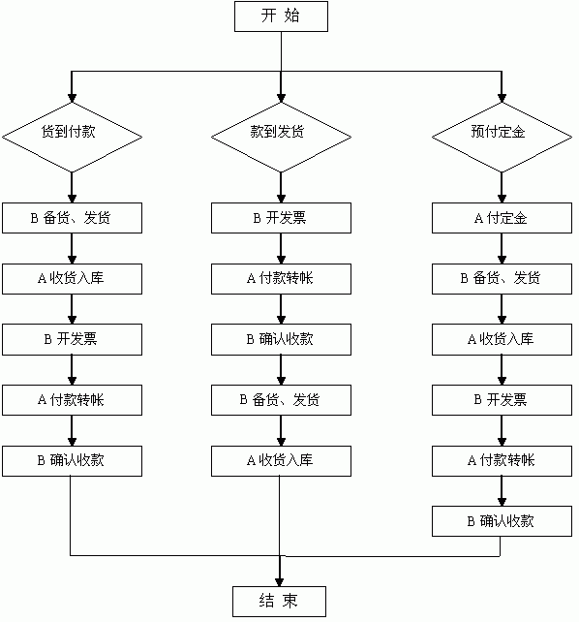
根据三种不同的交易方式所进行的交易流程：
●方式1－货到付款
- 卖方 进入“管理我的公司”--->进入“仓库系统”--->点击发货
栏，选择内贸合同。
B、买方 进入“管理我的公司”--->进入“仓库系统”--->点击收货栏，选择内贸合同。
C、卖方进入“管理我的公司”--->进入“财务系统”--->点击收款栏，选择内贸合同。
D、买方进入“管理我的公司”--->进入“财务系统”--->点击付款栏，选择内贸合同,如图：
E、 卖方进入“管理我的公司”--->进入“财务系统”--->点击收款栏，选择内贸合同。
F、合同完成
●方式2－款到发货(相同步骤参考方式1）
A、卖方进行开发票工作，产生的电子发票被传递到买方
B、买方在审核了发票、收据和订单之后，通过银行转帐把款转到卖方的银行，一份电子汇款单被传递到卖方
C、卖方在收到汇款单和支付说明之后根据定单备货并发货出库
D、买方收到发运通知后，收货入库,合同完成
●方式3－预付定金(相同步骤参考方式1）
A、 买方进入“管理我的公司”--->进入“财务系统”--->点击付款栏，选择内贸合同。
B、卖方根据定单备货并发货出库，同时建立一个发运通知，将发运通知传递到买方
C、买方收到发运通知后，收货入库
D、卖方进行开发票工作，产生的电子发票被传递到买方
E、买方在审核了发票、收据和订单之后，通过银行转帐(买方待付余款=合同总额-已付定金)把款传到卖方的银行
F、卖方查看支付通知书，合同完成
六、商品外贸交易
说明：1、外贸交易在不同国籍的外贸公司之间进行
2、只有厂商才能向系统供应商进行采购，出口商在交易前若无库存应先进行内贸交易获得商品库存
3、交易合同已签订(参考合同谈判模块）

●出口商办理流程
流程图：
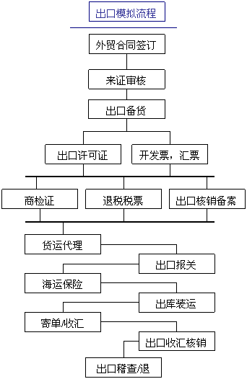
1、在财务系统对进口商提交的信用证进行审证
进入“管理我的公司”--->进入“财务系统”--->点击收款栏，选择外贸合同。
2、商品备货
进入“管理我的仓库”--->进入“仓库系统”--->点击发货栏，选择外贸合同。
3、办理出口许可证和开发票、汇票
◆到经贸部办理出口许可证
◆开发票、汇票
4、办理商检、退税税票、出口核销备案
◆到商检局办理商检

◆从国税局获得退税专用稅票
◆到外汇管理局填写出口收汇核销单
5、到货代公司办理托运
6、到海关进行出口报关
7、到保险公司办理商品保险
8、到仓库系统进行商品出库
9、到财务系统办理送单,发送整套票据
10、收到进口商汇款后到外汇管理局办理出口收汇核查
11、到经贸部申请出口退税稽核
12、到国税局办理退税
13、交易结束

●进口商办理流程
流程图：
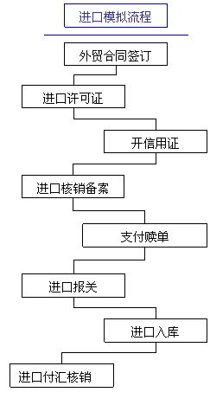
1、办理“进口许可证”
2、申请信用证
3、办理进口付汇核销单备案
4、收到出口商整套票据后到财务系统进行支付
5、到海关办理进口报关
6、提货入库
7、到外汇管理局填写进口付汇到货核销表及办理进口付汇核销
◆填写核销表
◆办理进口付汇核销
8、交易结束

